**Załącznik graficzny nr 1**

**„Projekt przebudowy wejścia do magazynu – ul. Golisza 8 w Szczecinie”**

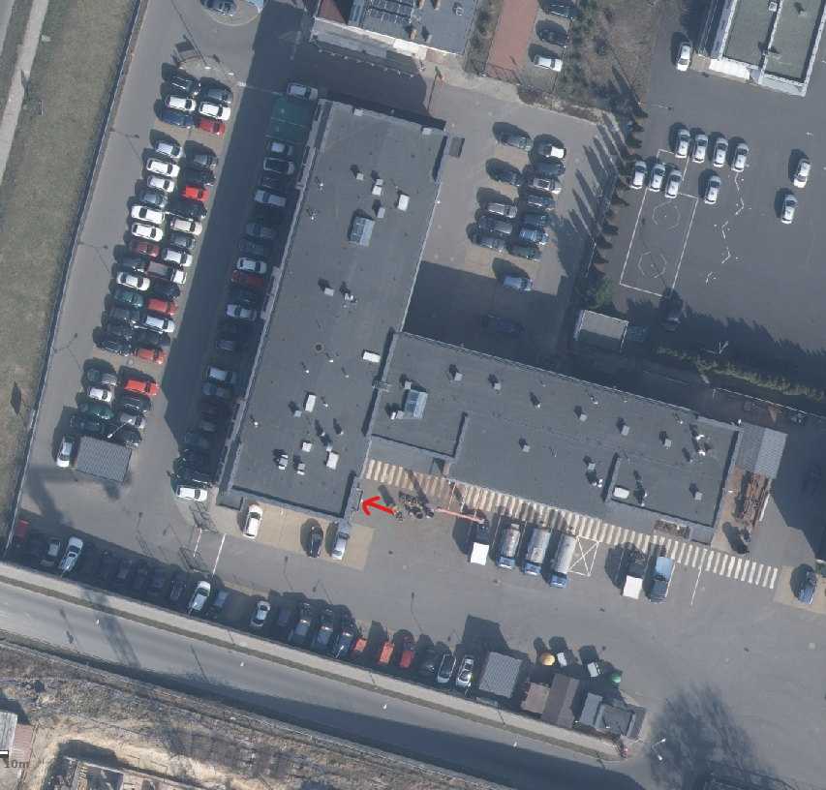

część budynku przeznaczona do przebudowy

